
МИНОБРНАУКИ РОССИИ
Федеральное государственное бюджетное образовательное учреждение
высшего образования
«МИРЭА − Российский технологический университет»
РТУ МИРЭА
Институт информационных технологий (ИИТ)
Кафедра практической и прикладной информатики (ППИ)

ОТЧЕТ ПО ПРАКТИЧЕСКОЙ РАБОТЕ
по дисциплине «Моделирование бизнес-процессов»

Практическое занятие № 4
Задание № 1-5

Студент группы ИНБО-01-17 | ИНБО-22-23 Рыжов К.М. | (подпись)
Преподаватель | Ахмедова Х.Г. | (подпись)
Отчет представлен | «3»_октября_2025 г.

Москва 2025 г.
Цель занятия: формирование навыка проведения декомпозиции процесса в методологии IDEF0.
Постановка задачи: на основе ранее выданного преподавателем варианта (мой вариант 23) в практической работе 4:
- Поверить построенную функциональную диаграмму процесса на семантические ошибки. В случае обнаружения ошибок в использовании принципов построения моделей внести исправления в функциональную диаграмму и сформировать текстовый файл, в котором отразить все внесенные изменения.
- Выбрать любой подпроцесс в декомпозиции бизнес-процесса и построить следующий уровень детализации, руководствуясь тем, что входные и выходные потоки, а также механизм управления и исполнения уже заданы на более высоком уровне. Количество операций в детализируемом подпроцессе не может быть меньше 3 и ограничено 6.
- Сформировать табличное описание всех декомпозированных подпроцессов в файле текстового формата.
Результат работы:
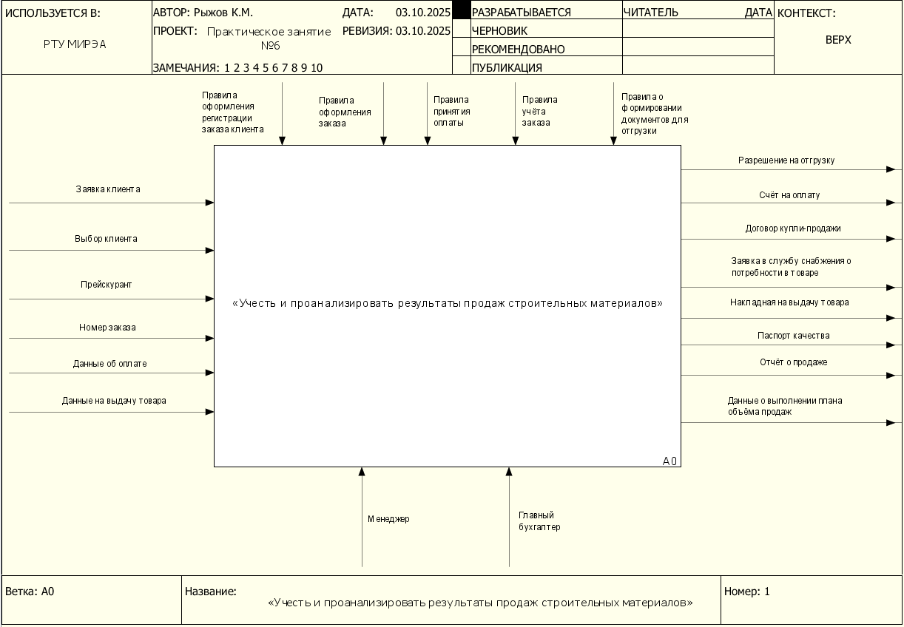
Рисунок 1 — Контекстная диаграмма
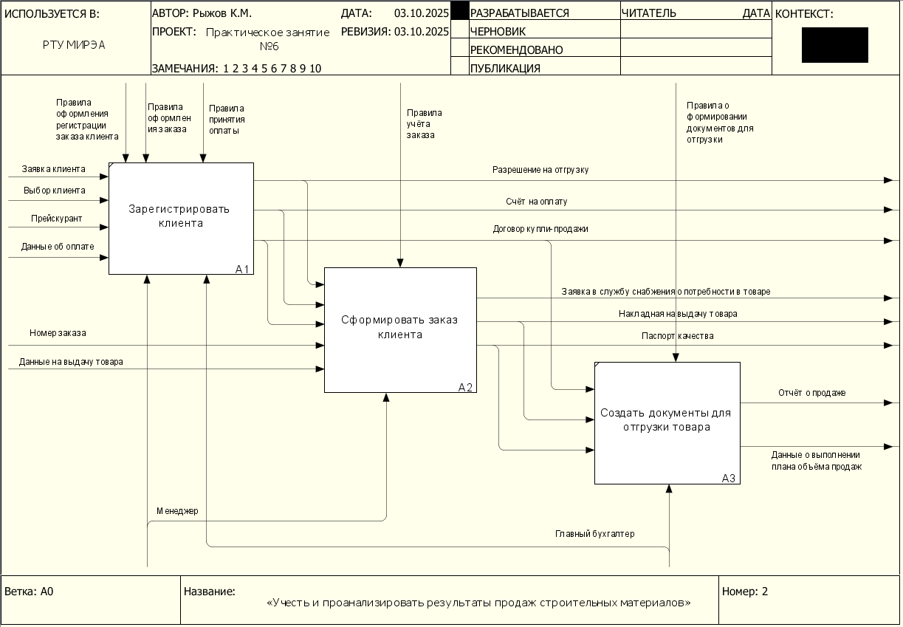
Рисунок 2 — Детализация контекстной диаграммы
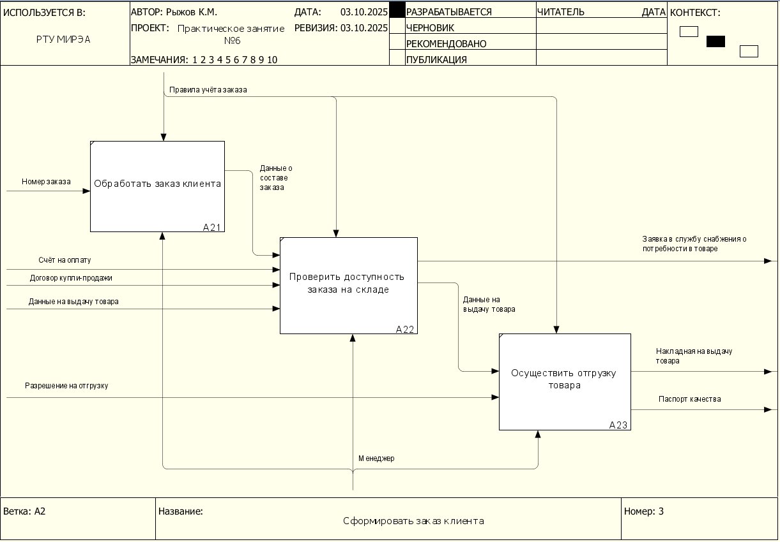
Рисунок 3 — Детализация процесса
Изменения: вход-выход «Доступные услуги» подпроцесса «Вести информацию о посещениях» был переименован на «Результат идентификации».
Таблица 1 – Описание бизнес-процесса
Название подпроцесса | Краткое описание | Исполнитель | Вход | Выход

Таблица 2 – Детализация подпроцесса “Вести расписание занятий”
Название функции | Краткое описание | Исполнитель | Вход | От кого | Выход | Кому

Таблица 3 – Детализация подпроцесса “Вести информацию о посещениях”
Название функции | Краткое описание | Исполнитель | Вход | От кого | Выход | Кому

Вывод: Была проверена функциональная диаграмма процесса на семантические ошибки, выбран подпроцесс в декомпозиции бизнес-процесса и построен следующий уровень детализации, сформировано табличное описание подпроцессов.
Список использованных источников и литературы:
- Размещенное в СДО как «Моделирование бизнес-процессов_Лекция» исправленное и дополненное учебное пособие по «Моделированию бизнес-процессов» [Электронный ресурс]: учебное пособие / Ю. В. Кириллина, И. А. Семичастнов. — М.: РТУ МИРЭА
- Долганова О. И., Виноградова Е. В., Лобанова А. М. Моделирование бизнес-процессов [Электронный ресурс]: Учебник и практикум для вузов. - Москва: Юрайт, 2020. - 289 с – Режим доступа: https://urait.ru/bcode/450550
- Каменнова М. С., Крохин В. В., Машков И. В. Моделирование бизнеспроцессов. В 2 ч. Часть 1 [Электронный ресурс]: Учебник и практикум для вузов. - Москва: Юрайт, 2021. - 282 с – Режим доступа: https://urait.ru/bcode/469152
- Грекул В. И., Коровкина Н. Л., Левочкина Г. А. Проектирование информационных систем [Электронный ресурс]: Учебник и практикум для вузов. - Москва: Юрайт, 2020. - 385 с – Режим доступа: https://urait.ru/bcode/450997

